- Judecătoria Edineț
Str. Ștefan cel Mare 1
Elementul clădirii/terenului | Problemele identificate  privind asigurarea accesibilității | Recomandările privind  asigurarea accesibilității | Autoritatea responsabilă | Nr.  foto
- Terenul în imediată apropiere de clădire (în raza de 200 metri de la clădire) | - Trotuarul în jurul clădirii este executat din pavaj. La conexiunea unor porțiuni de trotuar sunt instalate borduri, care nu sunt nivelate cu rampe.  - La trecerile de pietoni bordurile sunt coborâte, însă lipsește pavajul tactil de avertizare.  - Lipsesc locurile de parcare special rezervate pentru persoanele cu dizabilități. | - Coborârea bordurii existente la conexiunea unor porțiuni de trotuar, nivelarea lină a locului de conexiune  - Instalarea pavajului tactil de avertizare la trecerile de pietoni (60-80 cm până la ieșirea pe carosabil)  - Amenajarea, în apropierea clădirii, a cel puțin unui loc de parcare rezervată pentru persoanele cu dizabilități, marcarea și semnalizarea corespunzătoare. Lățimea parcării nu trebuie să fie mai mică de 3,6 m. Distanța dintre mașini -nu mai puțin de 1 m | Primăria Edineț  Administrația instanței judecătorești | 2,3,4  2, 3  7,8  6  4,5
- Intrarea în clădire | - La intrarea în clădire sunt 10 trepte cu înălțimea sumară de aproximativ 1,2 metri. Suprafața treptelor este din material tare (teracotă), nealunecos. Prima și ultima treaptă nu este marcată printr-o bandă contrastantă pentru persoanele cu deficiențe de vedere  - Rampa: unghiul de 13,5 % , cu bare de suport cu lățimea de 90 cm și suprafața alunecoasă.  - În fața scărilor, a rampei și a ușii de intrare nu este aplicat pavajul tactil de avertizare  - La intrare este instalată o ușă dublă, lățimea fiecărei uși constituie 80 cm, lățimea normativă minima admisibilă a uneia din uși fiind de 90 cm. La necesitate poate fi deschisă și a doua ușă, însă cu ajutorul unei terțe persoane. Ușa de intrare are un prag de 5 cm. În fața ușii există spațiul de manevră accesibil. | - Marcarea primei și ultimei trepte cu benzile contrastante pentru accesul și siguranța persoanelor cu dizabilități de vedere  - Modificarea rampei existente pentru a asigura unghiul de inclinație normativ de 8%. Pentru a asigura unghiul de inclinație de 8%, lungimea minimă a rampei trebuie să constituie 14,4 metri (unghiul de 8% se asigură conform următoarelor calcule: la 1 metru de înălțime a scărilor se asigură 12 metri de lungime a rampei). În cazul în care nu există spațiul suficient, rampa se amenajează în curbe de 90 grade sau de 180 de grade.  - Aplicarea pe suprafața rampei a benzilor din cauciuc pentru a preveni alunecarea. Coeficientul normativ de adeziune constituie nu mai puțin de 0,4 și nu mai mare de 0,75.  - Înstalarea pavajului tactil de avertizare la o distanță de 60-80 cm în fața treptelor, a rampei și a ușii de intrare  - Coborârea pragurilor de la ușile de intrare pînă la înălțimea de 14 mm (1,4 cm) sau nivelarea lor cu mini-rampe din ambele părți ai pragului, fixate de prag (unghiul mini-rampei să nu depășească 10 %, adică la 5 cm înălțime a pragului – de asigurat 50 cm de lungime a mini-rampei, din fiecare parte a pragului )  - Instalarea unei sonerii la ușa de intrare pentru a solicita ajutor la deschiderea ușii și intrarea în clădire | Administrația instanței judecătorești | 1, 9,  10  9  1, 9
- Căile de circulație în interiorul clădirii | 1. Suprafața pardoselii este executată din material alunecos  2.Iluminare slabă  3.Nu sunt aplicate indicatoare și/sau pictograme de orientare și semnalizare pentru ghidarea persoanelor cu dizabilități de auz și cu dizabilități psiho-sociale | 1. A aplica pe suprafața pardoselii benzile antiderapante, coeficient de adeziune fiind nu mai puțin de 0,4 și nu mai mult de 0,75  2.A asigura iluminarea mai bună a coridoarelor și încăperilor în interiorul clădirii  3. A aplica indicatoare și/sau pictograme de orientare și semnalizare pentru ghidarea persoanelor cu dizabilități de auz și cu dizabilități psiho-sociale | Administrația instanței judecătorești | 11, 12, 13
- Sălă de ședință accesibilă | - Sala de ședință se află la 1 etaj.  - Spațiu de circulație accesibil fără obstacole, acustica bună  - Pardoseaua alunecoasă | 4A aplica pe suprafața pardoselii benzile antiderapante |  | 14,15,
- Mobilier | Mobilier accesibil cu spațiu de manevră adecvat |  |  | 11, 12
- Grupul sanitar | - Grupul sanitar nu este accesibil pentru persoane cu dizabilități, lățimea ușii de intrare în încăperea sanitară constituie 80 cm, lățimea ușilor de intrare în cabina de veceu constituie 65 cm  - Spațiul în interiorul cabinei de wc constituie 140 cm lățime pe 115 cm lungime. Respectiv, spațiul de manevră lipsește.  - Lipsesc barele de sprijin | 1. Lărgirea golului ușii de intrare în încăperea sanitară până la 90 cm  2. Reamenajarea grupului sanitar astfel încât cel puțin o cabina de veceu să fie accesibilă pentru persoane cu dizabilități, cu respectarea următoarelor parametri: lățimea golului de ușă cel puțin 90 cm, amenajarea barelor de suport de pe ambele părți ai closetului, asigurarea spațiului de manevră de cel puțin 1,4 m de la closet până la ușa de intrare în cabina de veceu.  3. Instalarea lavoarului și a altor echipamente (uscător, oglindă) la o înălțime de 80 cm.  4. Marcarea prin pavaj tactil (de orientare și de avertizare) a căilor de acces către încăperea sanitară, lavoar și către cabina de veceu accesibilă | Administrația instanței judecătorești | 16, 17, 18
- Accesibilitatea operațională pentru persoanele cu dizabilități senzoriale | Judecătoria Edineț nu are încheiat contract cu Asociația Surzilor. Nu a avut necesitate se invită un traducător în limbajul semnelor.  Responsabil pentru ghidarea în interiorul clădirii este persoana de la intrate.  Toate 4 sedii ale Judecătoriei din jurisdicția lor sunt dotate cu rampe de acces. | Se recomandă a încheia un contract cu Asociația Surzilor privind prestarea serviciilor de interpretare autorizată în limbajul semnelor, pentru persoanele cu deficiențe de auz. | Administrația instanței judecătorești

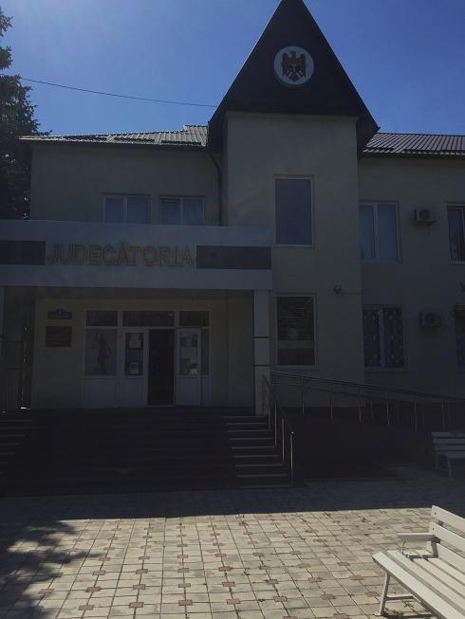  Poza 1. Clădirea Judecătoriei Edineț | 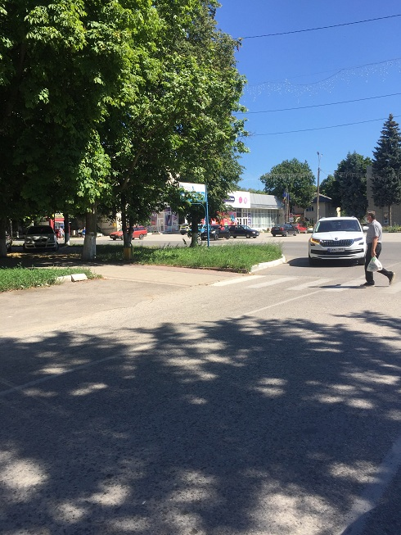  Poza 2. Trecerea de pietoni intersecție | 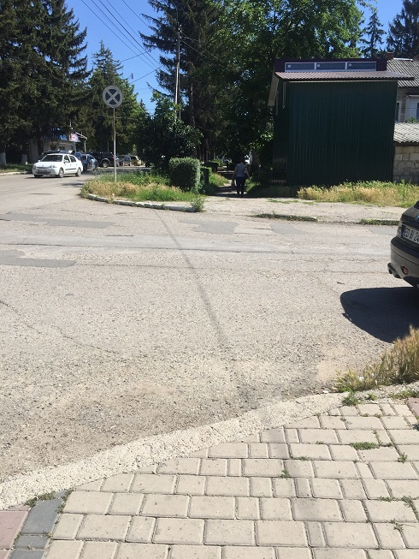  Poza 3. Trecerea de pietoni ne amenajată.
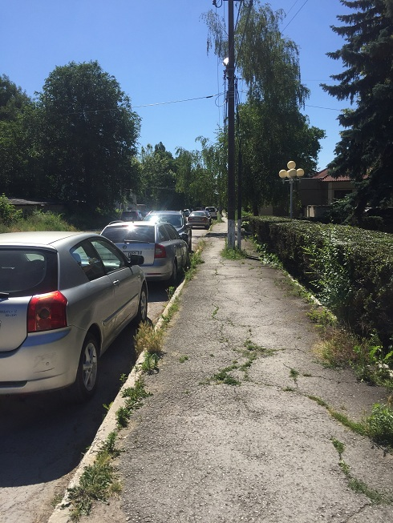  Poza 4 Spațiul folosit pentru parcare | 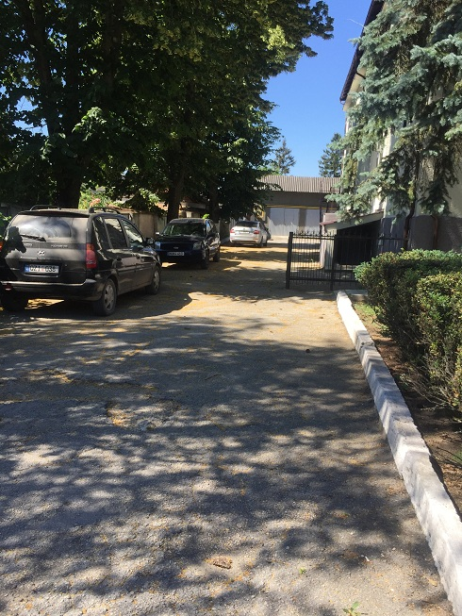  Poza 5. Parcarea din spatele Judecătoriei | 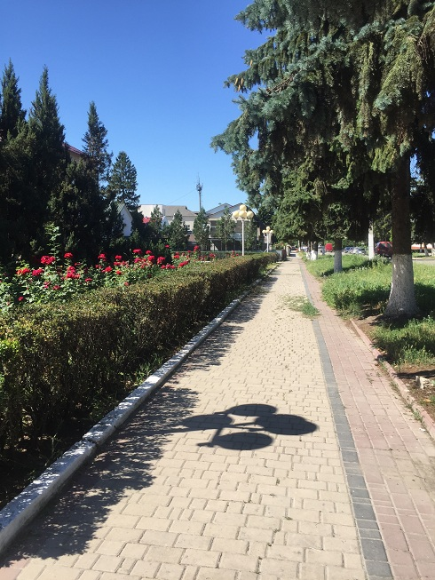  Poza 6. Trotuarul din fața Judecătoriei
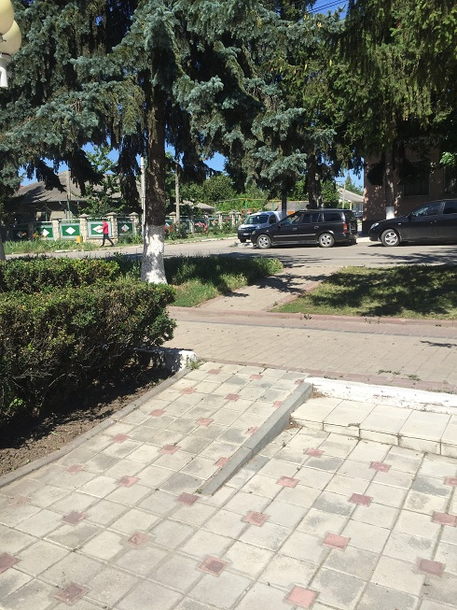  Poza 7. Rampe de intrarea pe teritoriul Judecătoriei | 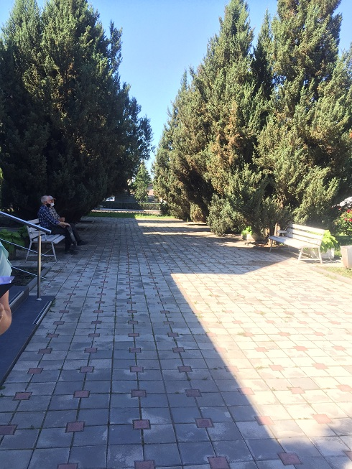  Poza 8. Spațiul din fața clădirii. | 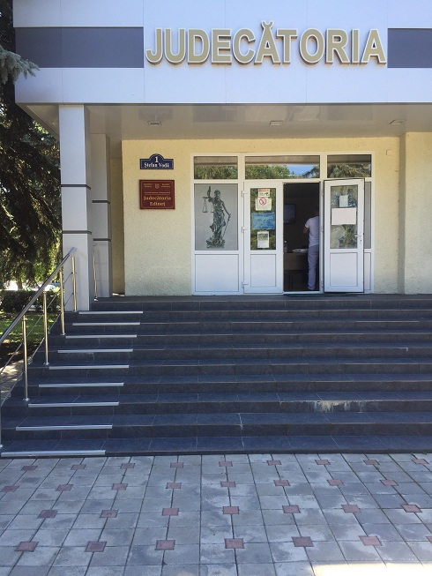  Poza 9. Scările de la intrare
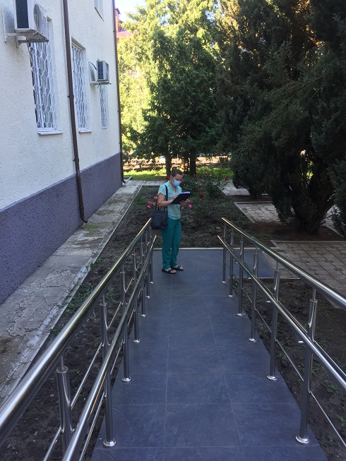  Poza 10. Rampa de acces | 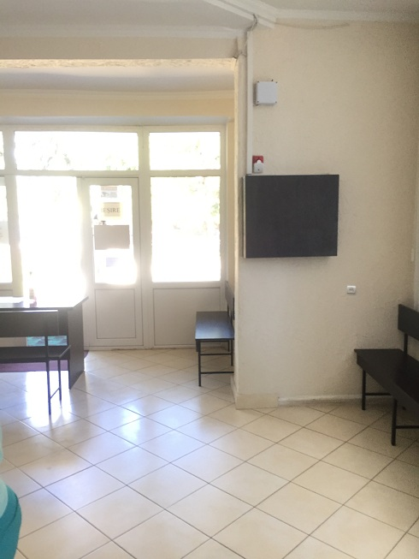  Poza 11. Intrarea interior | 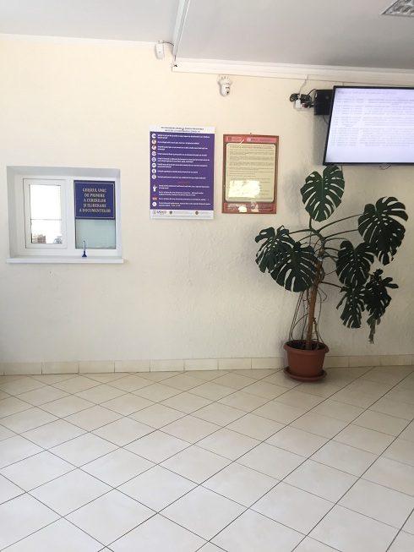  Poza 12. Interior
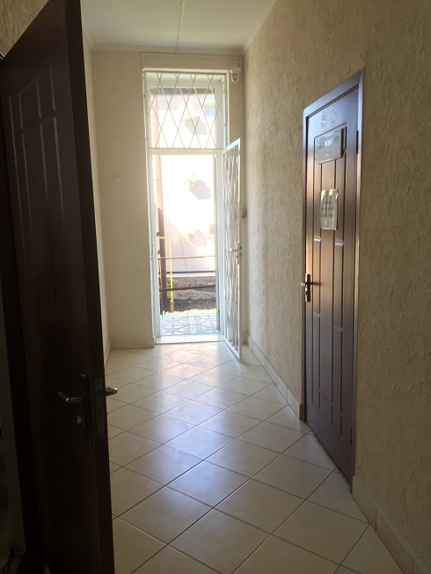  Poza 13. Hol | 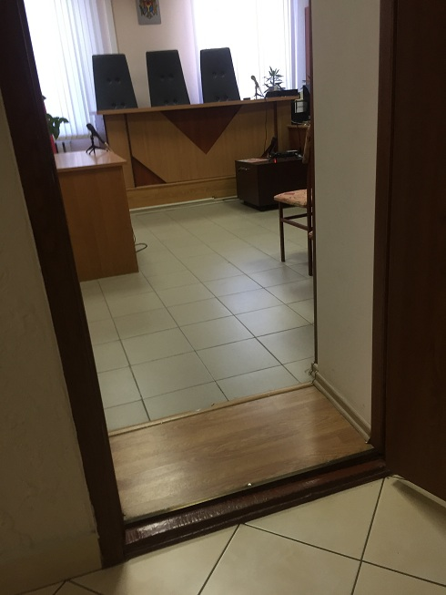  Poza 14. Sala de ședințe | 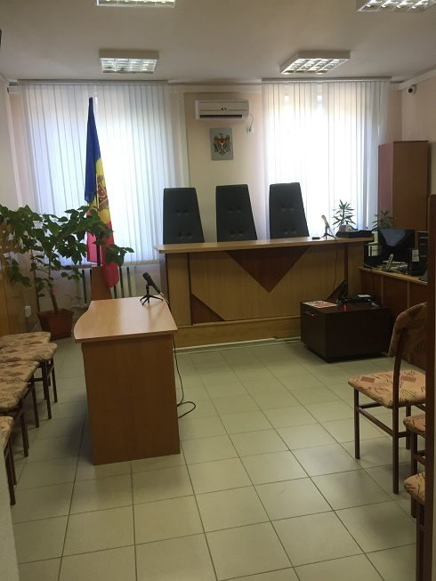  Poza 15. Sala de ședințe
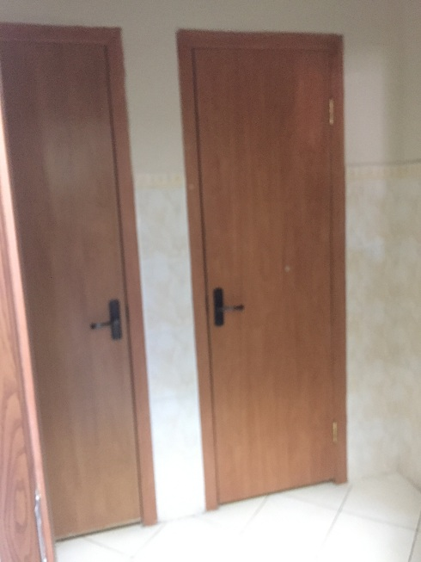  Poza 16. Grupul sanitar | 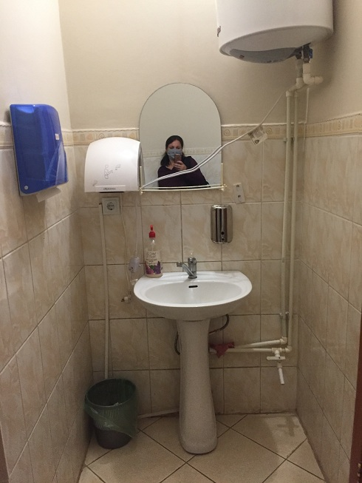  Poza 17. Grupul sanitar | 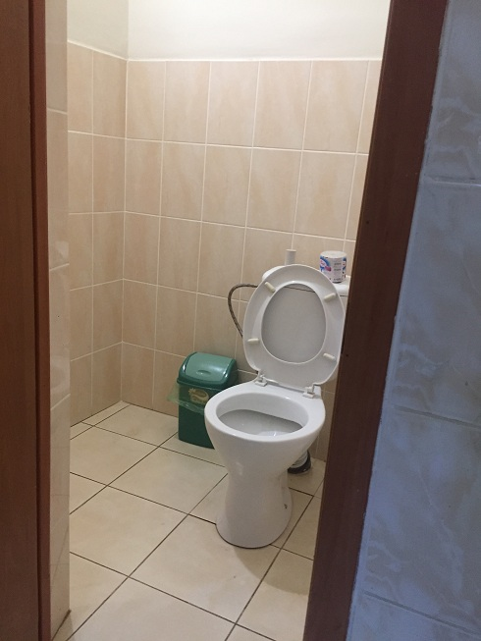  Poza 18. Grupul sanitar

